预防接种记录自助查验步骤

1. 关注湖北省疾病预防控制中心微信公众号。



1. 点击“疫苗接种”按钮，进入“疫苗接种服务”模块。

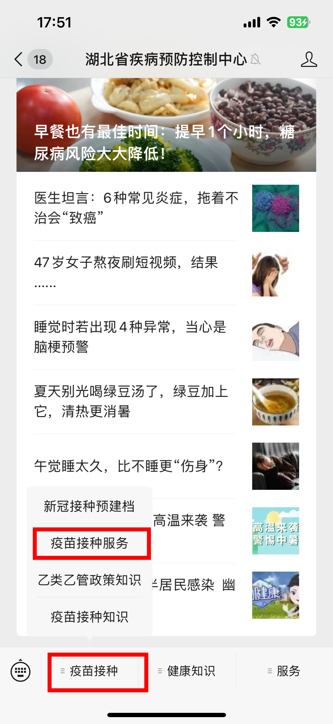

1. 点击“创建个人档案信息”，前往创建。

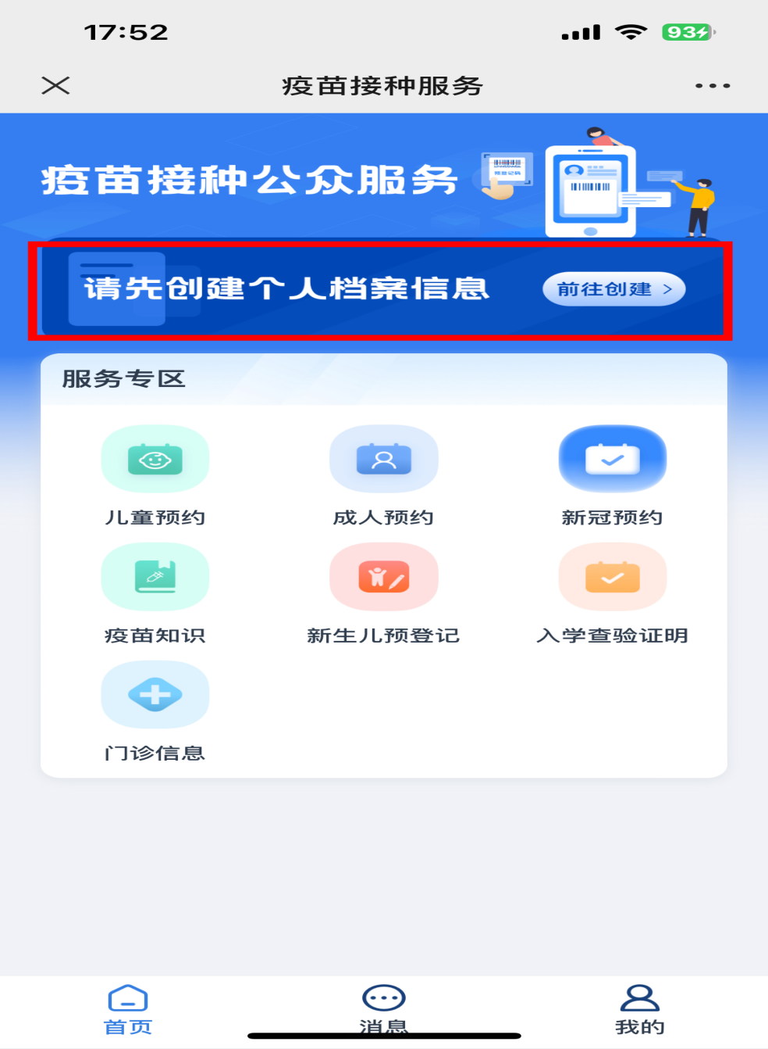

4.填写家庭成员信息。

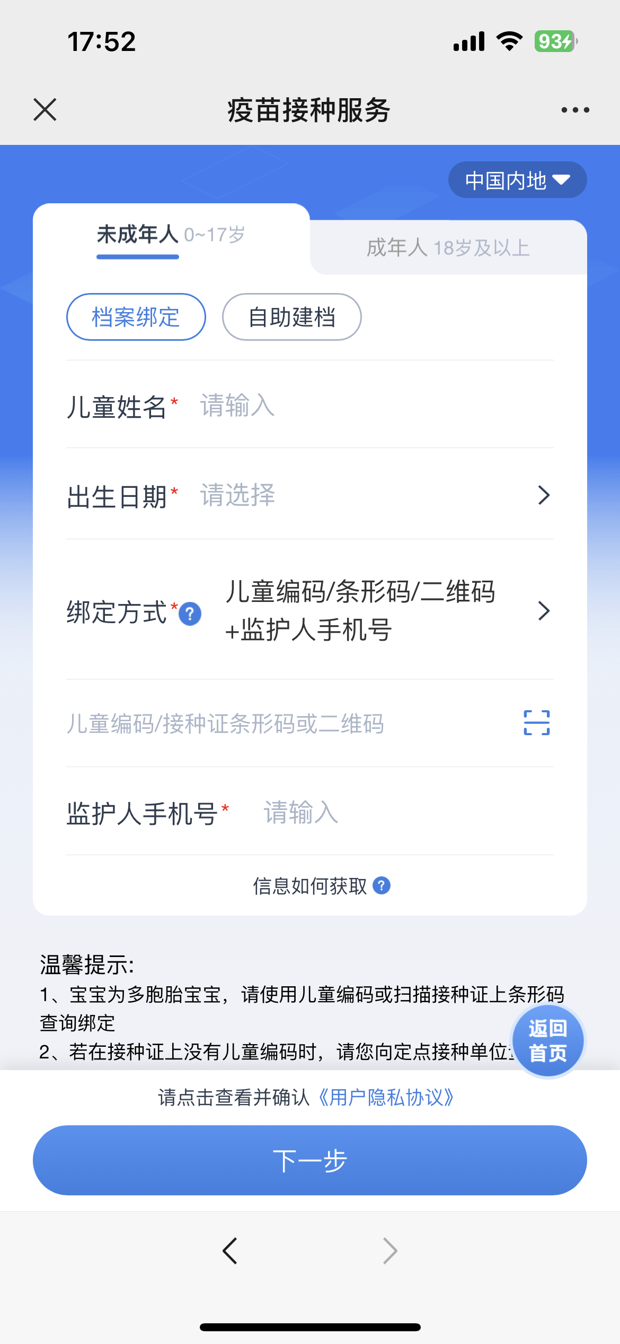

5.点击“下一步”，如果输入的家庭成员已有接种档案，系统会自动关联，点击“确定”。

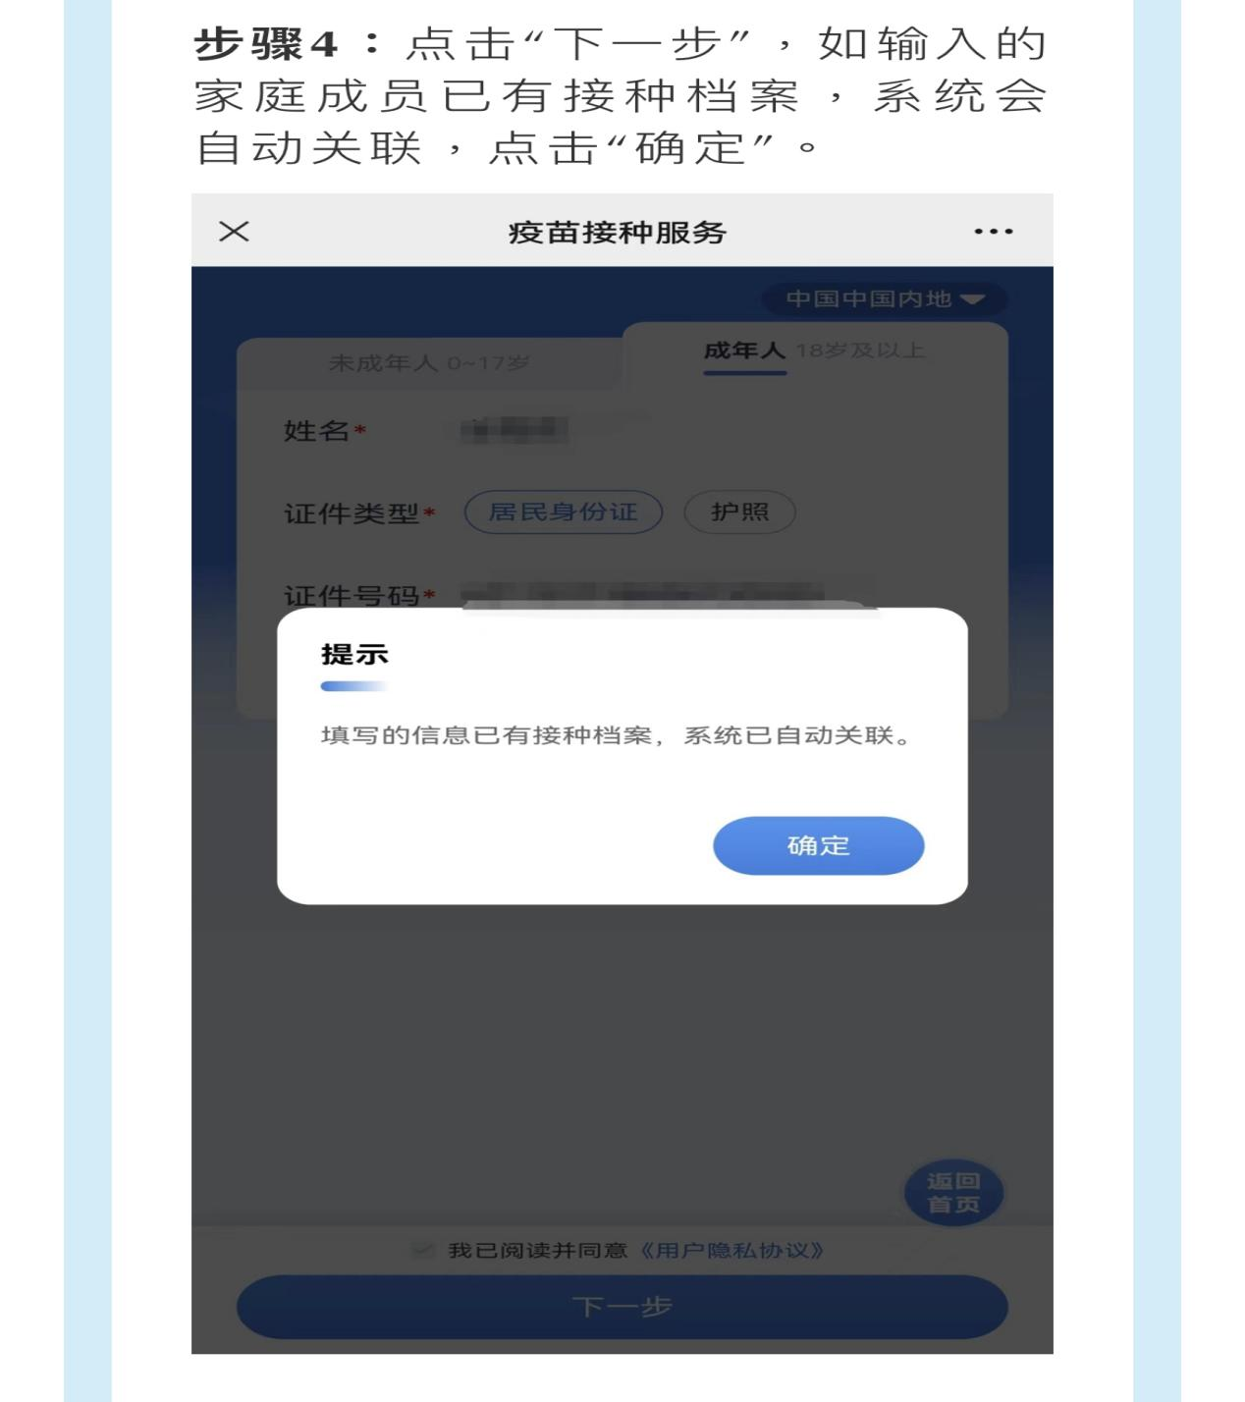

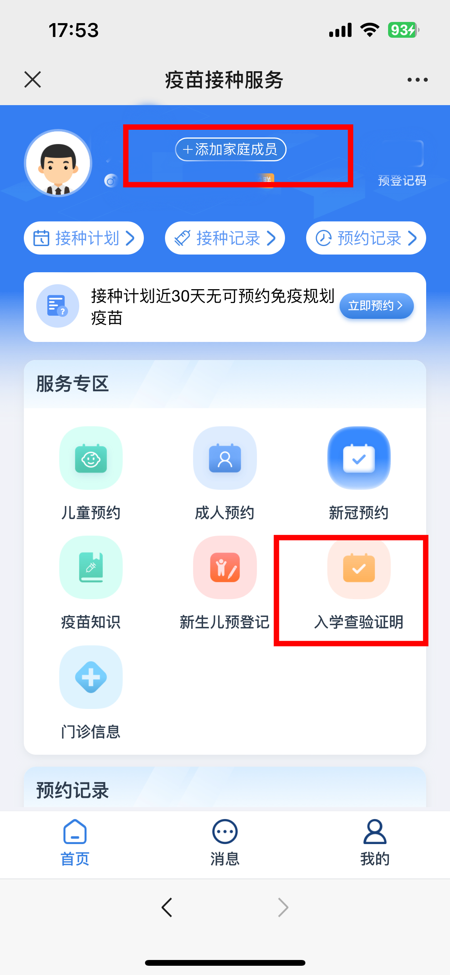6.切换至想要查询的家庭成员，点击“入学查验证明”。

7.选择需要查验的儿童个案信息，点击查验，生成查验结果打印留存。

